Агрик

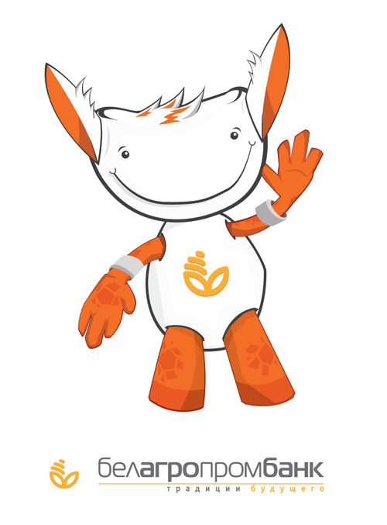
Агрик – это сказочный персонаж, являющийся символом рекламной акции «Детская сберегательная программа «Расти большой!» ОАО «Белагропромбанк».
Агрик появился на свет 3 сентября, и cегодня он стал любимым другом всех юных клиентов Банка. Агрик не только вручает подарки и лично поздравляет каждого участника программы с Днем рождения, но и осуществляет настоящие мечты ребят, давая возможность им отправиться в детские парки развлечений, среди которых Диснейленд (Франция) и «Порт Авентура» (Испания).
А для самых любознательных Агрик подготовил настоящую книгу с детскими финансовыми сказками под названием «Твае першыя фiнансы». Здесь в увлекательной форме он знакомит школьников с азами финансовой грамотности, рассказывая, что такое банк, инфокиоск, банкомат, вклад, банковская карточка и многое другое. Все рассказы сопровождаются красочными иллюстрациями, что помогает ребятам еще больше погрузиться в волшебный мир финансов.
В 2015 году Агрик впервые стал талисманом белорусских спортивных делегаций: на I Европейских играх в Баку (Азербайджан), XIII летнем Европейском юношеском фестивале в Тбилиси (Грузия), а в 2016 году – на II зимних юношеских Олимпийских Играх в Лиллехаммере (Норвегия). На протяжении Игр Агрик поднимал боевой дух атлетов, заряжал их положительной энергетикой и, конечно же, приносил удачу, благодаря чему юные спортсмены смогли добиться высоких результатов на международной арене.

